Фрагмент урока математики в 5 классе общеобразовательной школы для класса, в котором обучается ребенок с нарушением слуха
по теме «Треугольники»
Рассмотрим фрагмент объяснения нового учебного материал.
Цели:
Обучающие:
- ознакомление обучающихся с понятиями «треугольник» и «виды треугольников»;
- развитие умений обучающихся решать задачи на определение видов треугольников и нахождение периметра треугольников.
Развивающие:
- развивать диалогическую и монологическую речь учащихся в контексте урока;
- способствовать овладению и активному использованию математической терминологии
Коррекционно-воспитательные:
- воспитывать умение ребенка работать в коллективе;
- отслеживать контрольный звук.

Ход урока | Примечание
- Актуализация знаний:  Обучающимся выдаются карточки с текстами задач.  Задача 1. Рассмотрите треугольники:  - укажите общие признаки,  - чем отличаются треугольники,  - по виду углов,  -по виду сторон.  Задача 2.  Начертите в тетради:  -прямоугольный треугольник,  -Остроугольный треугольник,  -тупоугольный треугольник.  Измерьте транспортиром углы треугольника, запишите, полученные значения, найдите сумму углов.  Какой результат получили?  Задача 3. Измерьте стороны в треугольниках. Найдите периметр треугольника.  Практическое задание:  (выдаются наборы треугольников)  1)  -покажите прямоугольные треугольники,  -выберите все остроугольные треугольники,  -показать тупоугольные треугольники,  2) выберать любой треугольник, вырезать его углы и выложить на парте сумму этих углов. Сделайте вывод. | Представить рисунки или изображение на слайде:  (3 угла, 3 стороны, 3 вершины)  1 треугольник- все углы острые,  2треугольник- один из углов прямой,  3 треугольник – один из углов тупой.  остроугольный треугольник  прямоугольный треугольник  тупоугольный треугольник  равносторонний треугольник  равнобедренный треугольник  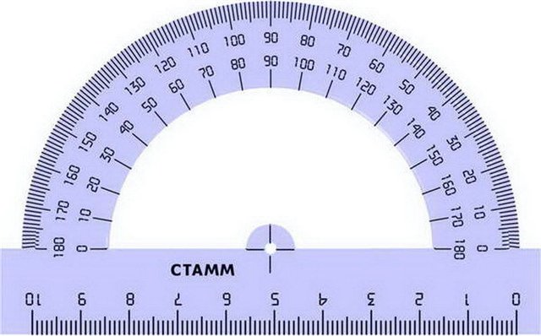  Сумма углов в треугольнике 180 градусов.  Р=а+в+с

